Procedimento de instalação da impressora HP Color LaserJet 2550

A impressora está localizada na secretaria do DEM. Este procedimento explica como instalar a impressora quer a preto e branco quer a cores. Apenas as contas do dominio de mecânica estão autorizadas a aceder a esta impressora.
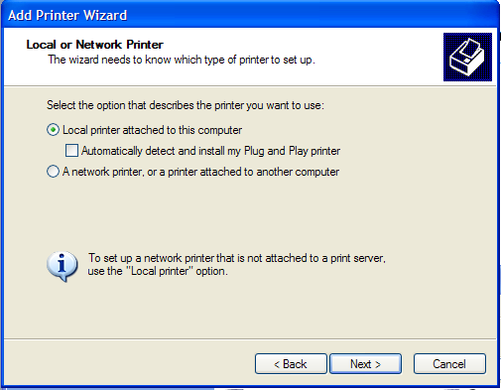
Figura 1
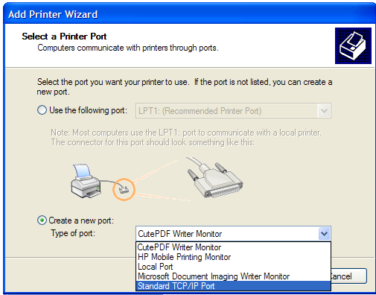
Figura 2
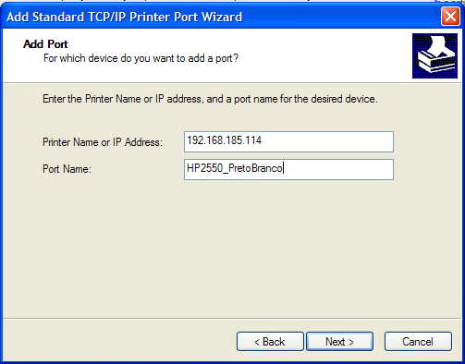
Figura 3
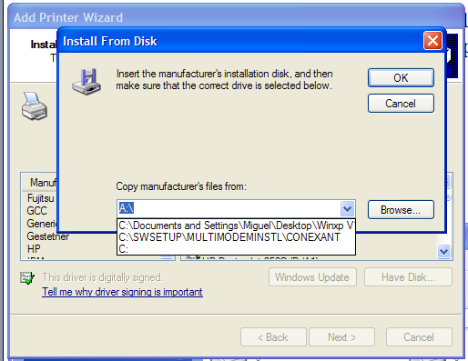
Figura 4

- Ir ao painel de controlo e seleccionar impressoras e faxes.
- Escolher a opção adicionar uma nova impressora.
- Seleccionar a opção impressora local, sem activar a opção de detecção automática, ver Figura 1.
- Criar um novo porto, do tipo Standard TCP/IP Port, Figura 2.
- Inserir o endereço IP 192.168.185.114, pondo no nome, por exemplo HP2550_PertoBranco, Figura 3
- Seguidamente pedem-se os drivers da impressora (ficheiro em anexo, ou fazer download em www.hp.com)
- Escolher a opção disco e indicar o directorio onde está o driver, Figura 4.
- Escolher um nome adequado para a impressora, por exemplo, hp color LaserJet 2550 PCL 6 – PB. Se tudo correr bem a impressora deve imprimir a página de teste.
- Finalmente, ir novamente ao painel de controlo, impressoras e faxes, e carregando com o botão direito do rato na impressora, escolher propriedades.
- No separador geral, escolher a opção preferências de impressão.
- Ir ao separador color e escolher a opção escala de cinzentos.
- Caso deseje, repita todo o procedimento até ao passo 8 alterando apenas os nomes de preto e branco para cores.

